105年度機關綠色採購

一、綠色採購範疇（修正採購項目）

（一）總綠色採購項目：

總綠色採購項目本（105）年度自77項修正為86項（如附表1），機關執行綠色採購時，如屬附表1編號1～34項所列項目者為105年度指定項目，應**優先購買環保標章**產品，如屬編號35～86項，應**優先採購環保標章或第三類（省水、節能、綠建材標章）**產品，以爭取較高的綠色採購比率。

（二）綠色產品認可項目：

機關如採購附表1之87～154項，目前暫無（或少量）綠色標章或第二類環境保護產品，可納為「綠色產品採購金額」認可項目計分。

（三）工程採購或委辦計畫：

機關之工程採購或委辦計畫如有採購**附表1**之情形，可併計納入機關綠色採購，由機關自行至申報系統填列。

附表1　機關綠色採購環境保護產品採購範疇一覽表

| **項次** | **產品類別** | **綠色採購項目** | **備註** |
| --- | --- | --- | --- |
| **1~34項公告指定項目需優先選購環保標章產品** | | | |
| 1 | 資源回收產品類 | 使用再生紙之紙製文具及書寫用紙（包含檔案夾、信封） | 指定採購項目/資再法 |
| 2 | 使用回收紙之衛生用紙（包含衛生紙、擦手紙） | 指定採購項目/資再法 |
| 3 | 回收再利用碳粉匣（包含雷射印表機、傳真機、多功能事務機與影印機用之回收再利用單純碳粉匣、感光鼓匣或包含感光鼓之碳粉匣） | 指定採購項目/資再法 |
| 4 | 清潔產品類 | 家用清潔劑（包含洗衣粉、洗衣精、冷洗精、洗碗精、洗潔精、衛浴清潔劑、廚房清潔劑及地板清潔劑） | 指定採購項目 |
| 5 | 肌膚毛髮清潔劑（包含沐浴乳及洗手乳） | 指定採購項目 |
| 6 | 資訊產品類 | 列印機（包含列印機及印表機） | 指定採購項目/資再法 |
| 7 | 原生碳粉匣（包含雷射印表機、傳真機、多功能事務機與影印機使用之原生碳粉匣） | 指定採購項目 |
| 8 | 顯示器（包含顯示器及液晶螢幕） | 指定採購項目/資再法 |
| 9 | 電腦主機（包含直立型、橫躺型或其他形式內含中央處理器、主機板、硬碟、記憶體之電腦主機。但不包括筆記型電腦、平板電腦） | 指定採購項目/資再法 |
| 10 | 桌上型個人電腦（具有電腦主機、顯示器、鍵盤及滑鼠之定點使用式個人電腦，包含套裝銷售之組合式產品與合併式產品） | 指定採購項目/資再法 |
| 11 | 影像輸出裝置（包含傳真機、影印機及多功能事務機） | 指定採購項目 |
| 12 | 筆記型電腦 | 指定採購項目/資再法 |
| 13 | 可攜式投影機 | 指定採購項目 |
| 14 | 掃描器 | 指定採購項目 |
| 15 | 家電產品類 | 冷氣機（包含分離式及窗型之無風管冷氣機） | 指定採購項目/資再法 |
| 16 | 除濕機 | 指定採購項目/資再法 |
| 17 | 電風扇（循環型） | 指定採購項目 |
| 18 | 電冰箱 | 增加指定採購項目/資再法 |
| 19 | 洗衣機 | 增加指定採購項目/資再法 |
| 20 | 省水產品類 | 二段式省水馬桶 | 指定採購項目/資再法 |
| 21 | 省水龍頭及其器材配件（包含水龍頭、省水閘、節流器及起泡器） | 指定採購項目 |
| 22 | 省電產品類 | 螢光燈管（包含日光燈管、T5燈管及T8燈管） | 指定採購項目/資再法 |
| 23 | 飲水供應機（包含飲水機） | 指定採購項目 |
| 24 | 開飲機 | 增加指定採購項目 |
| 25 | 貯備型電開水器 | 增加指定採購項目 |
| 26 | (OA)辦公室用具產品類 | 使用回收紙之辦公室自動化（OA）用紙（包含報表紙及影印紙） | 指定採購項目/資再法 |
| 27 | 數位複印機（包含有數位印刷功能之全自動油墨印刷機） | 指定採購項目 |
| 28 | 數位複印機油墨 | 指定採購項目 |
| 29 | 可分解產品類 | 生物可分解塑膠（包含垃圾袋、購物袋、廚餘袋、環保袋及冷飲杯蓋） | 指定採購項目 |
| 30 | 有機資材類 | 堆肥（包含肥料） | 指定採購項目/資再法 |
| 31 | 日常用品類 | 小汽車（包含小客車及客貨車） | 指定採購項目 |
| 32 | 機車 | 指定採購項目 |
| 33 | 電動機車 | 指定採購項目 |
| 34 | 重複使用飲料容器（包含環保杯、保溫杯、燜燒杯、保溫壺及保溫罐） | 指定採購項目 |
| **35~86項應選購環保標章、節能標章、省水標章、綠建材標章** | | | |
| 35 | (OA)辦公室用具產品類 | 印刷品 |  |
| 36 | 資源回收產品類 | 回收再生紡織品（包含回收原料製成之棉、紗、布等紡織類產品） |  |
| 37 | 使用回收紙之包裝用品（包含包裝紙、紙袋、瓦楞紙箱、紙棧板及紙漿模製品） |  |
| 38 | 回收塑橡膠再生品（包含橡膠粉、再生棉、一體成形桌椅及流動廁所） |  |
| 39 | 回收木材再生品（包含粒片板） |  |
| 40 | 回收玻璃再生品（包含玻璃罐、玻璃瓶） |  |
| 41 | 再生塑膠薄膜製品（包含垃圾袋） |  |
| 42 | 塑膠發泡包裝材（包含發泡材） |  |
| 43 | 省水產品類 | 馬桶水箱用二段式省水器（包含：沖水凡而及沖水器） |  |
| 44 | 建材類 | 非窯燒類資源化建材（包含：透水磚、植草磚、磨石子地磚、磨石子地磚、級配料、高壓混凝土磚及矽酸鈣板） |  |
| 45 | 窯燒類資源化建材（包含：地磚、壁磚、面磚、排水磚、隔熱磚） |  |
| 46 | 水性塗料（包含水泥漆、防水膠及壓克力面料） |  |
| 47 | 油性塗料（包含防水材、運動場所鋪設材） |  |
| 48 | 塑膠類管材（包含自來水管） |  |
| 49 | 卜特蘭高爐水泥 |  |
| 50 | 自然循環式太陽能熱水器（包含太陽能熱水器） |  |
| 51 | 空氣源式熱泵熱水器 |  |
| 52 | 建築用隔熱材料（包含岩棉複層鋼板） |  |
| 53 | 有機資材類 | 塑膠類藥用輸液容器（包含點滴袋及點滴瓶） |  |
| 54 | 省電產品類 | 儲備型電熱水器 |  |
| 55 | 日常用品類 | 床墊 |  |
| 56 | 工業類 | 乾式變壓器 |  |
| 57 | 變壓器 |  |
| 58 | 電線電纜 |  |
| 59 | 節能標章 | 電扇（非循環型） |  |
| 60 | 電視機 |  |
| 61 | 乾衣機 |  |
| 62 | 吹風機 |  |
| 63 | 安定器內藏式螢光燈泡 |  |
| 64 | 燃氣台爐 |  |
| 65 | 即熱式燃氣熱水器 |  |
| 66 | 電鍋/電子鍋 |  |
| 67 | 貯備型電熱水器 |  |
| 68 | 電熱水瓶 |  |
| 69 | 出口及避難指示燈 |  |
| 70 | DVD（錄）放影機 |  |
| 71 | 溫熱型飲水機 |  |
| 72 | 室內照明燈具 |  |
| 73 | 緊密型螢光燈管 |  |
| 74 | 空氣清淨機 |  |
| 75 | 道路照明燈具 |  |
| 76 | 壁式通風電扇 |  |
| 77 | 浴室用通風電扇 |  |
| 78 | 發光二極體（LED）燈泡 |  |
| 79 | 省水標章 | 蓮蓬頭 |  |
| 80 | 省水器材配件 |  |
| 81 | 小便斗沖水器 |  |
| 82 | 免沖水小便器 |  |
| 83 | 綠建材標章 | 健康綠建材 |  |
| 84 | 高性能綠建材 |  |
| 85 | 再生綠建材 |  |
| 86 | 生態綠建材 |  |
| **87~154項為綠色產品** | | | |
| 87 | 第二類環保標章產品 | 石膏板 |  |
| 88 | 環保泡麵包裝膜 |  |
| 89 | 熱泵熱水器 |  |
| 90 | 亮彩琉璃 |  |
| 91 | 節能電梯 |  |
| 92 | 理想數位快印機專用版紙 |  |
| 93 | 數位複印機-版紙 |  |
| 94 | 無鉛熱浸鋅系列 |  |
| 95 | 樹脂模鑄匯流排 |  |
| 96 | 環保材 |  |
| 97 | 環保板 |  |
| 98 | 環保膜 |  |
| 99 | 環保塑 |  |
| 100 | (OA)辦公室用具產品類 | 墨水筆 |  |
| 101 | 水性油墨 |  |
| 102 | 植物油油墨 |  |
| 103 | 紙製膠帶 |  |
| 104 | 辦公室用桌 |  |
| 105 | 辦公室用椅 |  |
| 106 | 日常用品類 | 無汞電池 |  |
| 107 | 布尿片 |  |
| 108 | 重填物之包裝或容器 |  |
| 109 | 可重複使用之購物袋 |  |
| 110 | 木製傢俱 |  |
| 111 | 木製玩具 |  |
| 112 | 家庭用紙 |  |
| 113 | 轎車用輪胎 |  |
| 114 | 抽油煙機 |  |
| 115 | 滅火器 |  |
| 116 | 地毯 |  |
| 117 | 可分解產品類 | 使用農業資源之產品 |  |
| 118 | 服務類 | 平版印刷業 |  |
| 119 | 旅行業 |  |
| 120 | 餐館業 |  |
| 121 | 清潔服務業 |  |
| 122 | 汽車租賃業 |  |
| 123 | 洗車服務業 |  |
| 124 | 洗衣業 |  |
| 125 | 旅館業 |  |
| 126 | 資訊產品類 | 電腦滑鼠 | 資再法 |
| 127 | 電腦鍵盤 | 資再法 |
| 128 | 數位攝影機 |  |
| 129 | 墨水匣 |  |
| 130 | 外接式硬碟 |  |
| 131 | 不斷電系統 |  |
| 132 | 建材類 | 活動隔牆 |  |
| 133 | 黏著劑 |  |
| 134 | 省電產品類 | 省電燈泡及燈管（含PL燈管及省電燈泡） | 資再法 |
| 135 | 螢光燈啟動器 |  |
| 136 | 空調系統冰水主機 |  |
| 137 | 烘手機 |  |
| 138 | 家電產品類 | 家用微波爐 | 資再法 |
| 139 | 充電電池 |  |
| 140 | 電磁爐 |  |
| 141 | 用戶電話機 |  |
| 142 | 電熱水壺 |  |
| 143 | 資源回收產品類 | 回收PET服飾紡織品 |  |
| 144 | 食品包裝用塑膠薄膜 |  |
| 145 | 重複使用之飲料與食品容器 |  |
| 146 | 生質柴油 |  |
| 147 | 塑膠發泡包裝材 |  |
| 148 | 清潔產品類 | 工商業用清潔劑 |  |
| 149 | 利用太陽能資源 | 使用太陽能電池之產品 |  |
| 150 | 其他 | 電動輔助自行車 |  |
| 151 | 電動自行車 |  |
| 152 | 「使用再生紙之紙製文具及書寫用紙」如有FSC（限A0、A1、B5、色紙或筆記本規格）或PEFC標章 |  |
| 153 | 產品碳足跡減量標籤 |  |
| 154 | 經濟部工業局資源再生綠色產品（包含牛皮紙、橡膠製品、玻璃製品、木製品、窯燒磚類建材、非窯燒磚類建材、水泥類板材、塑膠製品、鋁錠及活性碳） |  |

附表2　資源回收再利用法應優先採購產品項目之年度採購比率

|  |  |  |  |  |
| --- | --- | --- | --- | --- |
| 類別 | 項次 | 應優先採購  產品項目 | 應取得環境保護標章  使用許可之規格項目 | 年度採購  金額比例 |
| 辦公室用文具紙張用品 | 1 | 辦公室自動化(OA)用紙 | 002使用回收紙之辦公室自動化(OA)用紙 | 60%以上 |
| 2 | 紙製文具及書寫用紙 | 004使用再生紙之紙製文具及書寫用紙 | 60%以上 |
| 3 | 衛生用紙 | 003使用回收紙之衛生用紙 | 60%以上 |
| 辦公室用設備 | 4 | 電腦設備 | 017電腦主機 | 60%以上 |
| 018監視器 |
| 019列印機 |
| 046電腦滑鼠 |
| 047電腦鍵盤 |
| 050印表機回收再利用碳粉匣 |
| 066個人電腦 |
| 5 | 黑白影印機 | 045黑白影印機 | 60%以上 |
| 6 | 傳真機 | 049普通紙傳真機 | 60%以上 |
| 7 | 筆記型電腦 | 059筆記型電腦 | 60%以上 |
| 電器類 | 8 | 洗衣機 | 023洗衣機 | 60%以上 |
| 9 | 冰箱 | 028家用電冰箱 | 60%以上 |
| 10 | 冷氣機 | 029家用冷氣機 | 60%以上 |
| 11 | 除濕機 | 048除濕機 | 60%以上 |
| 12 | 微波爐 | 052家用微波爐 | 60%以上 |
| 13 | 照明設備 | 022省能源精緻型螢光燈(CFL) | 60%以上 |
| 038螢光燈啟動器 |
| 042螢光燈管 |
| 其他 | 14 | 二段式省水馬桶 | 027二段式省水馬桶 | 100% |
| 15 | 堆肥 | 035堆肥 | 60%以上 |

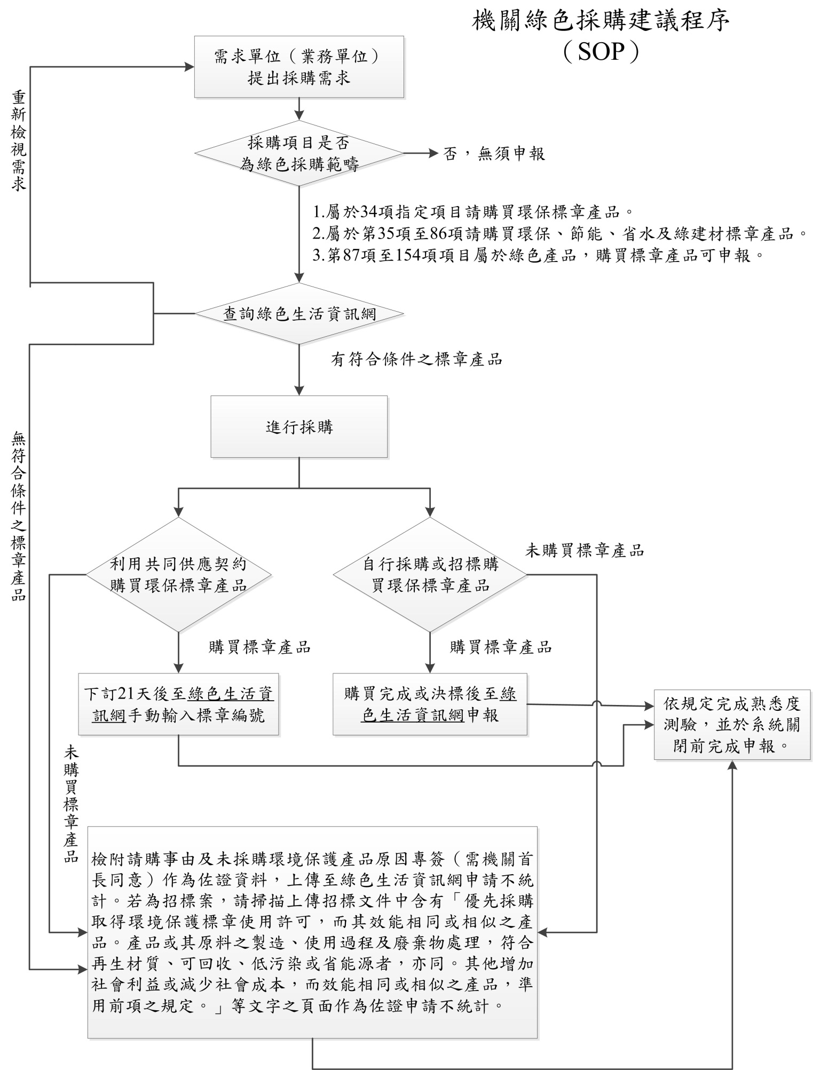

圖1　105年度機關綠色採購流程圖